Ονοματεπώνυμο:…………………………………………………………………………………………….. Ημερομηνία:……………………………………………
Ββ
Βλέπω τις εικόνες. Συμπληρώνω το γράμμα που λείπει.
_ιβλίο _ιβλίο _ιβλίο _ιβλίο _ιβλίο

_άτραχος _άτραχος _άτραχος _άτραχος
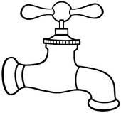 _ρύση _ρύση _ρύση _ρύση _ρύση

_άρκα _άρκα _άρκα _άρκα _άρκα

_άζο _άζο _άζο _άζο _άζο _άζο

